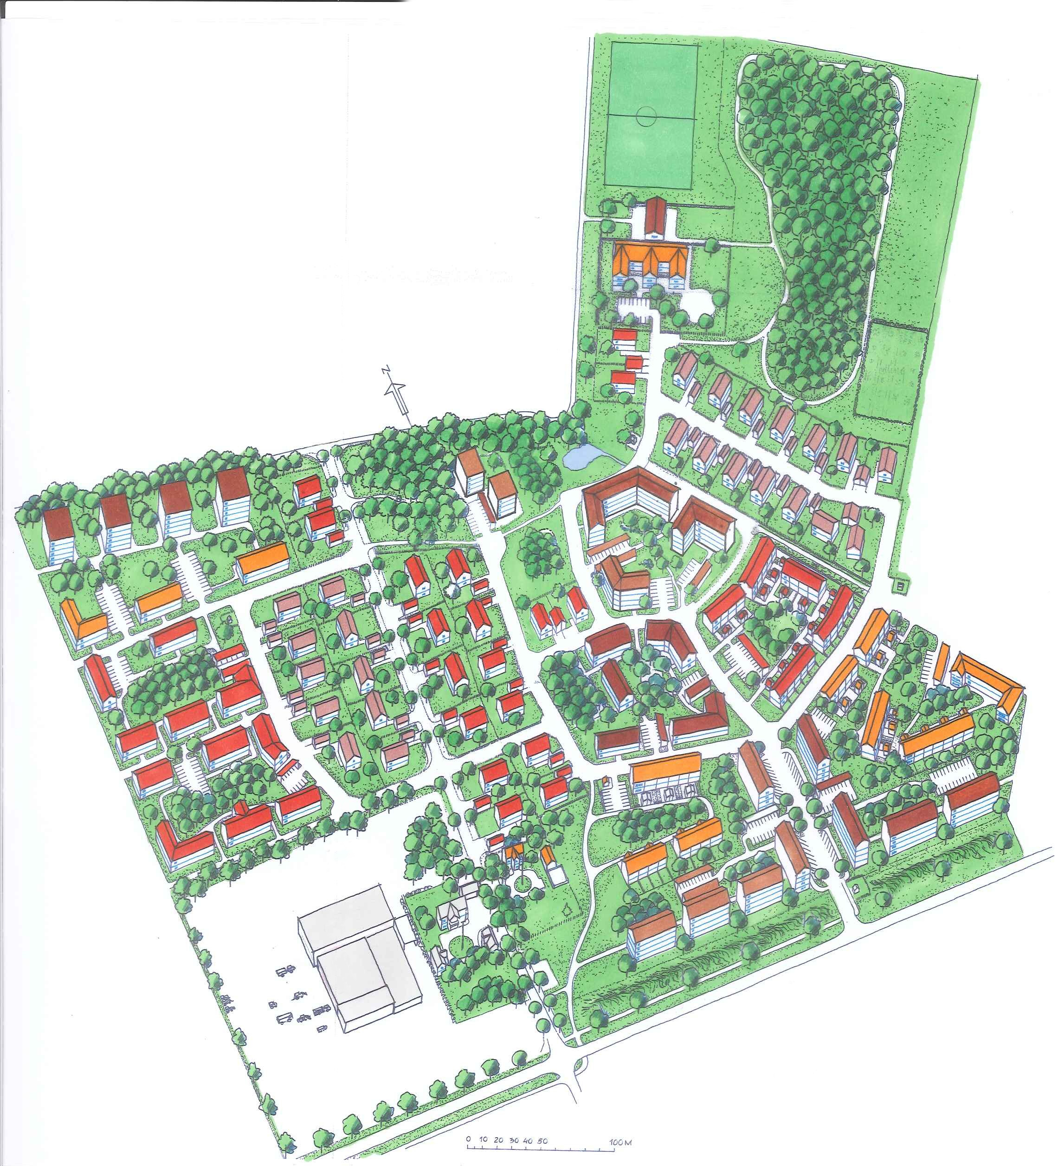
Oset
Naturreservat
3,5 km till
Våghus torget med cykel
Hjälmars-
berg
14 Bostadskvarter:

• 400 lägenheter • Förskola Norra Ormesta
• 60 radhus • Verksamhet illustration
• 40 villatomter • Ormesta IP
Tot. 500 bostäder • Natur-Park Stadsbyggnad/Terttu Nilsson

